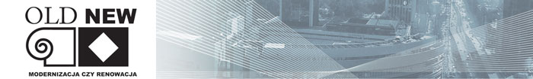 | PATRONAT HONOROWY:  
Wydawnictwo INFO-INWEST zaprasza na konferencję
OLD – NEW MODERNIZACJA CZY RENOWACJA?
15 kwietnia 2009 w Katowicach
w GALERII ARCHITEKTURY SARP ul. Dyrekcyjna 9

11.00 ROZPOCZĘCIE (rozdanie materiałów)
W programie min.:
- Produkty termoizolacyjne URSA w zastosowaniach renowacyjnych i termomodernizacyjnych
- Metale nieżelazne w budownictwie – sztuka czy rzemiosło?
- Energooszczędne okna nowej generacji Passiv-Line firmy AdamS
- Izolacyjność cieplna i akustyczna, prezentacja produktów w systemie ISOROC
- System dociepleń z klinkierem INFATEC
- Dostępność w przestrzeni architektonicznej. Dostosowanie budynków oraz terenu dla osób niepełnosprawnych – Prowadzący architekt Kamil Kowalski

14.30 ZAKOŃCZENIE (wręczenie certyfikatów uczestnictwa)

Materiały: Dźwigi, windy MONITOR POLSKA
Budownictwo pasywne – Polski Instytut Budownictwa Pasywnego

PARTNERZY:   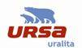

PATRONAT MEDIALNY:
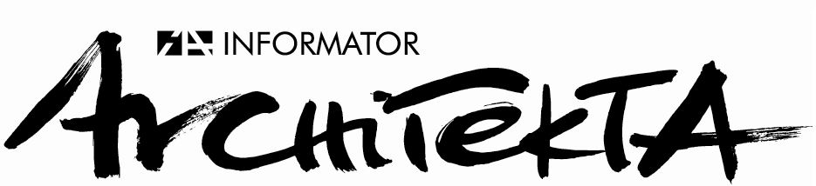
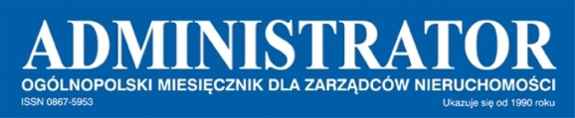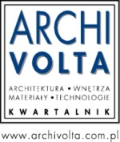
 Zaproszenie bezpłatne dla dwóch osób
PROSIMY O POTWIERDZENIE UCZESTNICTWA
tel. 022 664 44 44, e-mail: konferencje@infoinwest.pl

